**我，亲手将母亲送上了断头台**

来源：阳度 微信公众号

1970年4月，安徽固镇县，这座安静已久的小城在这一天突然“沸腾”起来，四里八荒的人群川流不息地涌到一处空地上，他们要赶着看一场从未见过的万人宣判大会。

台下，人头攒动。人们踮着脚尖向台上望去，透过密密麻麻的人头，看到台上正跪着一个五花大绑，短发，白净，年龄估摸着40多岁的妇女。

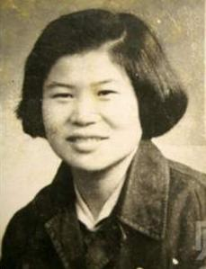

方忠谋

**她背着大木头牌子，上面用血红色的大字赫然写着“罪犯方忠谋”，然后是一个大大的叉号，一旁的红卫兵粗鲁地抓着她的头发往下按，要她向群众低头认错**。**她拼命挺起脖子，头一偏，又抬了起来。**

台下如潮的人群里，16岁的张红兵藏匿其中远远望着台上正在接受审判的女人，**这女人不是别人，正是她的母亲，方忠谋。**突然，一声高亮的喇叭声带着不可抗拒的穿透力传入耳中，原本嘈杂的人声瞬间安静下来：

判处死刑！立即执行！

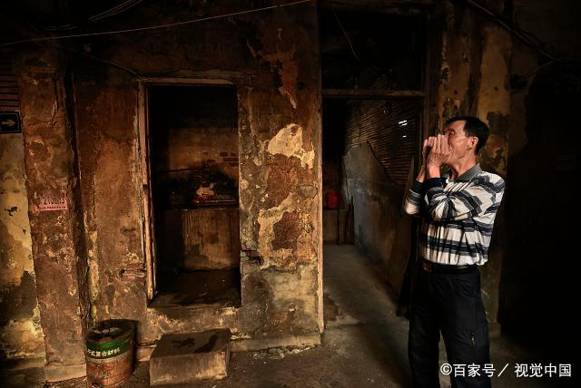

于是，台上的女人被强硬地拉上汽车，背后插着亡命的木牌，即将被押赴刑场。刑场离小县城只有两公里，于是人群再一次沸腾起来，他们奔跑着，振臂高呼着，生怕赶不上围观枪毙的场面。**那是文革时期，小城里第一个被枪决的“罪犯”。**

儿子张红兵站在川流不息的人群中，一步也走不动，他不敢看母亲的脸，也不敢直视母亲的目光，**因为将母亲送上刑场的不是别人，正是他自己。**

**那一夜，我们不再是母子，是敌人**

1970年2月，那天晚饭后张红兵一家人讨论着文化大革命，母亲方忠谋拿起一本手册说了自己的看法，将矛头直指领袖。张红兵16岁便是大院里最积极的红卫兵之一，小学没读完就加入了领袖著作学习小队，对领袖有着狂热的崇拜。

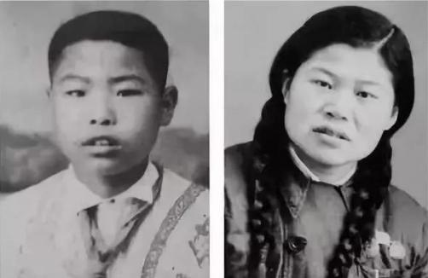

张红兵与母亲方忠谋

此刻，这个忠诚的红卫兵愤怒了，为了捍卫领袖思想，他勃然大怒，与母亲吵得不可开交。这一夜，张家屋里桌上的蜡烛芯火摇曳不停，小小的屋子里早已暗潮流动。父亲看着吵得越来越凶的妻子和儿子，他站了起来说：

方忠谋，从现在起，你就是敌人，我们要和你划清界限，你把你刚才说的话都给我写出来。

**母亲拿起父亲的一支烟，点上了，一边抽烟一边说：**

那还不好写吗？我敢说，敢想，敢干，就敢写。

**那是张红兵，生平第一次见到母亲抽烟，也是最后一次。**

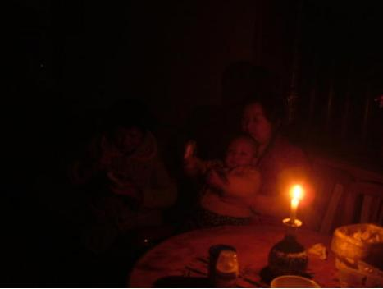

拿着妻子写下的“罪行”，丈夫立即走出家门欲揭发她的行为。张红兵却不放心，他怕父亲念着多年夫妻情分，不会去举报，他也自己写了一封信，并且附带着自己的红卫兵胸章，一并交了上去。

于是，就有了开始的那一幕。

张红兵说，当母亲说出来的话严重违背了他从小到大所受的教育时，**那一刻，她就是全家人的敌人，就像是一个青面獠牙的魔鬼，瞪着血盆大口，就在那一刻。**

**或许我们错了，母亲是对的**

1976年，十年动荡岁月结束，阴霾逐渐退散，全国百姓在这一刻欢欣鼓舞，载歌载舞，张红兵却陷入了自己的世界：**我真的错了吗？难道曾经自己坚信的理念都是错的吗？**

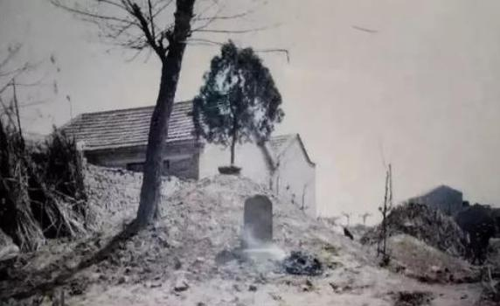方忠谋之墓

两年后，方忠谋的弟弟决定为姐姐伸冤，不久后，张红兵父子在报纸上读到张志新平凡的消息，心里有难以排泄的苦涩，几乎是哭着对父亲说：

或许，我们都错了。

父子俩那一晚一起回忆着母亲在世的一切，思考着近25年母亲的一切，将母亲的经历与那晚的“突然爆发”联系在一起，发现那一件件事与那一晚母亲的异常竟冥冥中有着千丝万缕的关系。

**蜡烛的芯火仍在摇曳，父亲沉默良久，站起来说，我们当年的做法，也有点太不讲人道了。张红兵没答话，脸上早已泪流满面。**

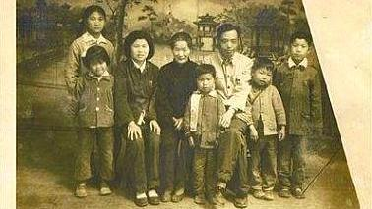

张家唯一一张全家福

他当年不顾一切写下那封信，将母亲送上断头台，十多年后，那一个一个如刀子般扎在母亲心里的字词全都转过来狠狠扎进他心头。**他痛哭着写了足足二十天多天，整整61页的平反材料。**

**如今我老了，每天晚上都做噩梦**

1980年，张红兵考上了当地的中文系，有一天，他读到了一篇古代散文《猿说》：

有一种猿猴，猎人抓到了母猴，活活将母猴折磨死，一旁的小猴子看到了它的母亲遭遇这样的下场，红着眼，尖声嘶叫着，抓、撞、反抗着，最后这个小猴子也死了。

**文章结尾说，猿猴尚且对母如此，何况人呢？张红兵读完后，如遭雷击，哭着在心里整整咒骂了自己一夜。**

如今早已生出白发的张红兵，时常一个人坐在院子里，思考着1970年那个残酷的夜里发生的一切，也无数次梦到母亲，他担心母亲会马上消失，就拉着母亲的手，哭着说妈妈你别走，儿子对不起你，真的对不起你。

**可是母亲没说话，一句话也没说，就消失了……**

他的故事到这里已经接近尾声，有人说那是时代的悲哀，怨不得他，但他并未打算放过自己，他说，自己应该背着血红的十字架，一步一步往前走，直到入土的那一天。

**我见过有人怨天怨地，抱怨这个，埋怨那个；**

**我见过有人心如死灰，一心求死，无人能劝；**

**我见过有人痛斥万物，不喜生灵，厌恶众人；**

**可我们如今生活的时代，就是目前最好的时代，生活虽然不会那么好，也不会总那么差。**

**红卫兵亲手将母亲“残害” 多年后真相令他五雷轰顶**

2016年06月08日 10:51  
来源：凤凰卫视

内容提示：1970年2月13夜晚，方忠谋明确地表示支持为刘少奇等人“翻案”，并批评毛泽东以及对其的个人崇拜。当夜，方忠谋被丈夫和儿子张红兵举报，第二天被县革委会以“攻击毛主席，为刘少奇翻案”等定罪，随后经安徽省革命委员会核心小组批准，被判处死刑，1970年4月11日被杀害。

解说：1970年4月11日，在枪毙方忠谋之前，固镇县召开了万人宣判大会，在汹涌的人潮中，时年16岁的张红兵也夹杂其中。

张红兵：从我的精神状态来说，已经濒临崩溃的边缘，头发蒙，晕，嗡嗡叫，当时我甚至连走路都迈不出脚步。

陈晓楠：看到那么多人围着的，跪在地下的那个人，你觉得是自己的妈妈吗？

张红兵：是自己妈妈，但是我逃避不了，不再是青面獠牙，而是变成了一个人，一个我的妈妈，我的心在颤抖。

记者：那天枪决的只有你母亲一个吗？

张红兵：只有她一个人，对，当时的那个会场，刑车出来应该是在这个位置，在这边这个位置，跟着刑车走，就走这条路，刑车在前面开，后边的人在追刑车，想尽快地尽量地追上，想去看这个行刑的场面，我跟着这个大队的人马在中间，当年都是沙石路。

记者：现在根本都看不出来了。

张红兵：对。

记者：这么繁华的一个地方。

张红兵：完全面貌改变了。

解说：方忠谋死后，张方两家也彻底断绝了往来，方忠谋娘家遭到了冲击，二妹忧愤而亡，而张家也并未因“大义灭亲”得到眷顾，“反革命家属”的政治帽子如影随形，像一座无形的大山压制着他们，张红兵兄弟二人初中毕业后，没有获得进厂升学或当兵的机会，被安排下乡插队劳动，张月升则又在大小运动中，经历两次挨整和被免职，日子过得战战兢兢。

1976年十年动荡岁月结束，之后的两年极左思潮统治的年代结束，对于文革的反思、批判，逐渐蔚然成风，而此时已经成为一个青年钳工的张红兵，却忧心忡忡，备受折磨。

张红兵：陷入了一种极度抑郁的状态，最后到什么地步，我在家里面和父亲和弟弟无法用语言交流，我默默地走到五河县淮河大桥上，桥下是滚滚流淌浑浊的河水，不知道有多深，我想爬上栏杆，一头蹿下去，一走了之。

陈晓楠：大的形势的改变。

张红兵：是的。

陈晓楠：你是无所适从的。

张红兵：是的。

陈晓楠：你的心里找不到一个落点。

张红兵：真的，真是的，而且我有一个记日记的习惯，在这个时候我日记没办法记了，记什么呢？说什么呢。

陈晓楠：人一下就迷失掉了。

张红兵：对，方向没有了。

解说：1978年末，多年未见的方忠谋的弟弟方梅开突然找到张家，当时文革的平反工作正从中央到地方陆续展开，方梅开决定给姐姐伸冤，他提出要一份当年的举报信，为姐姐写平反太料，然而张月升却拒绝了，不久张红兵父子读到了张志新的平反消息后掩卷长叹，张红兵也终于明白，原来这些年心底里不时冒出的自我怀疑，并不反常，他对父亲说我们当年做错了。

张红兵：连天加夜地写，彻夜不眠，写啊，边写边哭，后悔啊。

陈晓楠：就是认识到错误，承认错误，这一步是很痛苦的。

张红兵：是的。

陈晓楠：因为这不是一般的错，是一个没法挽回生命的。

张红兵：是的，应该是用刀子切割心脏的那种疼，我和小姨母到了我家，我们娘两个抱头大哭，抱头大哭，当时窗外下着大雨。

陈晓楠：母亲是张红兵生命当中已经消失了近十年的一个词汇，方忠谋死后，张家对此讳莫如深，张月升把和方忠谋有关的照片、字迹全部统统都毁掉了，而近十年之后，当这个几乎被抹去的母亲重新“回来”的时候，所有的一切都强烈地冲击着张红兵，白天他在工厂干活，晚上就通宵达旦地写，当年他写的是揭发材料，而这一次写的则是申诉和平反的材料，当年他写下的一切，把母亲钉上了十字架，而如今每一个曾经钉子一样砸在母亲身上的词句，都反弹回来，好像是钉到了自己身上一样锥心彻骨，张红兵痛苦着写了近一个月，61页，他把初稿读给父亲听，父亲沉思了半晌说，我们当年的做法也有点不讲人道了。

解说：80年代，张红兵考上了当地电大中文系，一天在上古代文学课的时候，他读到了明代散文家宋濂写的《猿说》如遭雷击。

张红兵：有一种猿猴，猎人就把这个母亲捉到了，捉到了以后把她扒了皮，小猴子看到她母亲这样下场，那就是反抗，那就是抓，撞，最后这个小猴子也死了，他这篇文章最后说，说猿猴尚且如此，何况人呢，所以我看到这篇文章的时候，我就在自己心里面痛骂自己，张红兵啊张红兵，你畜生不如啊，动物还有亲情，还有母子之情，你呢？你有吗？犯下了滔天大罪，十恶不赦，没有想到她那时候的心情，现在才想到，我经常梦见母亲，有一天母亲突然又出现在我的面前，我担心她会马上消失，我就拉着母亲的手，我哭着说妈妈你别走，我拽着她的手我在哭，我在向她诉说，妈妈我对不起你，儿子对不起你，真的对不起你啊。可是妈妈不说话，一句话都没有说过，转眼不见了。

解说：在给母亲方忠谋，平反的过程中，有一件事一直深深地困扰着张红兵，在他的印象里，母亲一直是一个热忱、忠贞的革命者，始终积极要求进步，但为什么她在出事之前，表现得越来越异常。为什么在1970年2月13日那个夜晚，她会突然歇斯底里、举止癫狂。在仔细翻阅了父亲、自己以及其他人的举报材料时，那些尘封的琐碎细节，所揭示的真相再次令张红兵五雷轰顶、如梦方醒。

1949年23岁的方忠谋，受地下党父亲方雪吾的影响，加入了解放军，作为护士参加了渡江战役，荣立二等功。但一年后，在家乡的土改运动中，父亲却被当做“地主分子”和“匪特分子”镇压，方忠谋也受到牵连，被当做“特务嫌疑，内控对象”，为了证明自己的革命忠诚，早日入党，她也曾向组织检举揭发过父亲，要求与地主家庭划清界线，不断改造思想，工作上更是积极拼命，并做到了固镇县医院，门诊副主任的职位。1966年文革伊始，是张家人政治生命最荣耀的一年，方忠谋的大女儿张芳被，选为固镇县师生代表，参加了毛泽东第八次接见红卫兵，然而从北京回来不到一周，张芳就因为串联时传染了流脑而病发身亡。

张红兵：母亲简直承受不住这个打击，遇到同事她就哭啊，就说自己的好孩子张芳，怎么好、怎么好、怎么好，就像鲁迅先生笔下的祥林嫂。

解说：据弟弟芳梅开说，张芳死后，方忠谋曾和他说，为什么要搞文革要让学生串联，如果学生们都在学校里好好上学，大胖（张芳）也不会得这个病死了，然而还没有从丧女的痛苦中走出来，夫妻二人又先后遭受冲击，丈夫张月升被戴上高帽批斗，在陪丈夫批斗的过程中，方忠谋也挨过打。随后方忠谋再次受父亲牵连，被当做“特务嫌疑”关在县医院里隔离审查，限制人身自由，每天早晚在单位门口，向人民群众低头认罪。一年多后，她被允许回家吃饭睡觉，这次回来之后，方忠谋言行日渐怪异。1970年2月7日以来，思想上、精神上、情绪上不正常，如经常睡不着觉，几次提起已死的女儿张芳哭哭啼啼，做家务时拿东忘西，她每天睡觉前有洗脸的习惯，有两晚洗了脸之后又洗一次，说话有些颠三倒四。

炙热信仰的幻灭和残酷生活的双重打击，最终压垮了方忠谋，事发前一晚一直与父亲划清界线的方忠谋，突然说父亲是冤死的，事发当晚方忠谋和丈夫儿子争执起来，受到刺激的方忠谋言行彻底失控，但由于身处特殊年代，又缺乏医学、心理学常识，方忠谋激烈反应的言行，被惊骇不已的父子俩完全当做了“猖狂的反动行径”，加以举报、揭发并最终导致方忠谋，以反革命罪被枪决。

张红兵：很多次回到这地方，都非常沉重，不堪回首，它毕竟是我把我母亲，亲手送上断头台的一个地方。王姨你好，真是老邻居了，您和我母亲一样大。

陈晓楠：您了解张律师的母亲吗？

张红兵的老邻居：她怪好的，还可以，文化大革命这里去那里去，她妈在那背着包，上县医院去消毒啊，都是她，这个医院里都走没人了，就她自个在这个医院里。

记者：她出事了以后，你们是怎么想的？

张红兵的老邻居：我没看出来，就跟她这个大女儿死过以后，她应该受刺激了。

张红兵：这都还是田野嘛，过去都是这样的地，刑场就在前面。我母亲当时呢，从刑车被押到这来，在这地方执行死刑，然后留下一摊血，大概就应该是在这边这个位置。

记者：就在这？

张红兵：对，就在这边这个位置，这个地方。是在这吗？

男：你母亲的尸体怎么搞的呢，毙过以后，有个神经病就把她尸体绑到自己身上，绑到自己身上就乱跑。

记者：当时就是没有收，就是直接就放在刑场？

男：没有收，对对对。

解说：2013年一篇名为《一个文字“逆子”的忏悔》的文章，引起巨大热议，作者正是张红兵，这段腐骨蚀心的个人史，张红兵原本打算隐藏起来，但一天他在网上看到，“文化大革命就是好”，“再搞一次文革”等言论，再也无法沉默了，在文章中他像当年做“大义灭亲”报告一样，详细描述了1970年，那个残酷夜晚所发生的一切。

张红兵：我愿意做一个反面教育，我把我家庭里面，发生的这件惨绝人寰的惨剧，展现给世人来看，把这一块血淋淋的伤疤揭开来给人看，让大家思考为什么在这个家庭里，会产生这样的人间悲剧，怎样才能避免这个悲剧重演。

张红兵：张红兵的忏悔录一经发布，掀起了轩然大波，很多人们无法理解，用最恶毒的字眼，诅咒他、谩骂他，张红兵对此毫不辩驳，他觉得这些责骂并不能抵消他对母亲犯下的罪行。

记者：有的人会说，因为它是时代造成的，并不是自己造成的。

张红兵：从责任来说，社会的归社会，家庭的归家庭，个人的归个人。

记者：你并没有打算放过自己？

张红兵：没有，是的我没打算放过自己，我是应该背上这个，沉重的十字架，这个十字架它并不因为，我现在公开的说出这件事情，它就消失了。它将永远，由我肩负着一步一步地往前走，一直到我走进坟墓的那一天。

陈晓楠：在1993年的日记里，张红兵曾经写了这样一件事，有一天父亲提到，一位老同事曾经说，你和老方结婚十多年，不应该报案，张月升回答他，方忠谋在家能说，到外面也能说，如果在外面说了，就会连累我们一家，不办她就办你，当时的政治形势摆在那儿，末了他还对张红兵说，你母亲是个好人，这是母亲去世20多年来，父亲鲜少提及的母亲之死，但是张红兵认为即便当年父亲不举报，他也会去的，正是自己的狂热、坚决，把父亲也逼到了那一步。

2003年父亲去世，张红兵则不断地扪心自问，从小他就是一个听话的好孩子，天性并不坏，为什么就会把母亲推上绝路呢？究竟是什么让自己，丧失了最基本的人性和亲情，而母亲究竟是带着一种怎样的心情赴死，究竟怎样看待这母子一场，究竟有没有原谅他呢，这些问题他终极一生也不会找到答案了，轰轰烈烈灼烧一切的大时代，早已经过去，可是张红兵却不想和过去和解，他一次次走着母亲赴死的那条道路，一次次地感受母亲最后的时刻，他说也许只有疼痛，才能让他觉得没有忘记母亲，也只有这种自我折磨，才能让自己为母亲的死亡，付上一点点代价。

张红兵：1951年，我父亲和母亲结婚时候买的皮箱，当时是一对，这条围巾是我母亲围过的。

记者：你母亲围过的？

张红兵：我母亲围过的围巾，这一条羊毛围巾，这个就是我母亲在隔离审查的时候，用的茶缸和这个勺子，搪瓷的缸盖子。然后这是我家里面的，买粮食的当时我们上粮站，买粮食的面口袋，这上面的补丁，都是我母亲补的，补得针脚很密，有时候在想，如果当年我不做这件蠢事，母亲活到现在也才八十多岁，她健在的话，能看到我们这一家大人孩子，心里该多高兴啊。